
Azərbaycan Respublikası Elm və Təhsil Nazirliyi
Qarabağ Universiteti
Mühəndislik Fakültəsi

Verilənlərin Strukturu və Alqoritmlər
Mexatronika və robototexnika mühəndisliyi və Kompüter mühəndisliyi ixtisası üzrə bakalavr proqramının tələbələri üçün.

Laboratoriya işi № 2

Tələbənin adı və soyadı: Lalə Əhmədova
Qrup: KOM25
Müəllim: Şamil Hümbətov
Tarix: 21 oktyabr 2026

2026

Mövzu: Linked List, Stack və Queue Verilənlər Strukturlarının Tətbiqi, Təhlili və Müqayisəsi
Əsas mənbə: Mark Allen Weiss, Data Structures and Algorithm Analysis in C++ (4th Edition)

Məqsəd
Bu laboratoriya işinin məqsədi tələbələrin Linked List, Stack və Queue verilənlər strukturlarının nəzəri əsaslarını öyrənməsi, onları sıfırdan C++ / Python dilində implementasiya etməsi, eksperimental sınaqlar aparması və nəticələri elmi əsaslarla təhlil etməsidir.

Öyrənmə Nəticələri
Laboratoriya işini uğurla tamamlayan tələbə:
- Linked List, Stack və Queue strukturlarının iş prinsiplərini izah edə bilir;
- Verilənlər strukturlarını STL konteynerlərindən istifadə etmədən implementasiya edə bilir;
- Real həyat problemlərini uyğun verilənlər strukturları vasitəsilə modelləşdirə bilir;
- Eksperimental nəticələri cədvəl və qrafiklər vasitəsilə təqdim edə bilir;
- Teorik və praktik mürəkkəblikləri müqayisə edə bilir;
- Performansa təsir edən sistem parametrlərini müəyyən edə bilir.

Tapşırıq 1

Smart Music Playlist (Linked List)

Real Həyat Ssenarisi
Musiqi tətbiqində (Spotify, Apple Music və s.) istifadəçinin playlisti saxlanılır. İstifadəçi mahnı əlavə edə, silə və playlisti görüntüləyə bilir.

A. Araşdırma
Aşağıdakı sualları cavablandırın:
1) Array və Linked List arasında əsas fərqlər hansılardır?

-Yaddaşda Saxlanma Şəkli
Array: Yaddaşda (RAM) ardıcıl (yan-yana) xanalarda saxlanılır. Bir massiv yaradıldıqda onun üçün bitişik yaddaş bloku ayrılır.

Linked List: Yaddaşın istənilən səpələnmiş (dağınıq) yerlərində saxlanıla bilər.

-Ölçü (Size) Fərqi
Array: Ölçüsü statikdir (sabitdir).
Linked List: Ölçüsü dinamikdir.

-Elementlərə Çıxış
Array: Elementlərə indeks vasitəsilə birbaşa və çox sürətli çıxış imkanı var. Məsələn: arr[5] dedikdə birbaşa 5-ci indeksdəki dəyər alınır.
Linked List: Elementlərə indekslə birbaşa baxmaq olmur. İstənilən elementi tapmaq üçün siyahının əvvəlindən başlayaraq elementləri tək-tək gəzmək lazımdır.

-Yaddaş İstifadəsi
Array: Hər bir xana sadəcə verilənin (dəyərin) özünü saxlayır. Əlavə yaddaş sərfi yoxdur.

Linked Listdə belə deyil. Hər bir Node həm dəyəri, həm də növbəti Node-un ünvanını özündə saxladığı üçün əlavə yaddaş tələb edir.

2. Niyə musiqi playlistləri üçün Linked List uyğun seçim hesab oluna bilər?
Çnkü musiqi oxudarkən "Next" (Növbəti) və "Previous" (Əvvəlki) düymələri var. Doubly Linked List-də hər bir mahnı (Node) həm özündən sonrakı, həm də özündən əvvəlki mahnının ünvanını (pointer) bildiyi üçün bu keçidlər instantly O(1) icra olunur.Mahnı əlavə etmək və ya silmək sürətlidir:
Pleylistə ortadan yeni mahnı əlavə etdikdə və ya sıradan bir mahnını sildikdə, massivdəki (Array) kimi digər 100 mahnının yerini dəyişməyə (shift etməyə) ehtiyac qalmır. Sadəcə qonşu mahnıların göstəricilərini (pointer) yeniləmək kifayətdir O(1).Mahnıların sonsuz dövr etməsi (Loop mode):
İstifadəçi "Pleylist təkrarla" (Repeat All) rejimini açdıqda, Circular Linked List istifadə edilir: sonuncu mahnının pointer-i birbaşa birinci mahnını göstərir və dövr kəsilmir.

3. Singly və Doubly Linked List arasında hansı üstünlüklər və çatışmazlıqlar
mövcuddur?

Singly Linked List (Təkbağlı Siyahı): Hər bir Node yalnız növbəti (next) Node-un ünvanını saxlayır.
Doubly Linked List (İkibağlı Siyahı): Hər bir Node həm növbəti (next), həm də əvvəlki Node-un ünvanını saxlayır.

4. Linked List-də axtarış niyə Array-dən daha yavaş ola bilər?
Array-də axtarışın və ya elementə çatmanın Linked List-dən daha sürətli olmasının əsas səbəbi var:
- Yaddaş ünvanlaması və İndeksleme: Yaddaşda bitişik (yan-yana) saxlanılır. Massivdə 5-ci elementi tapmaq üçün yaddaş hesablaması aparılır: Bu səbəbdən arr[5] dedikdə sistem birbaşa həmin yaddaş xanasına keçid edir.
Linked List isə Yaddaşın dağınıq yerlərində saxlanılır. 5-ci elementi tapmaq üçün indeksi hesablamaq olmur. Siz mütləq 1-ci elementdən (Head) başlayıb, 2, 3 və 4-cü elementlərin pointer-lərini izləyərək ardıcıl şəkildə 5-ciyə çatmalıyıq — buda vaxt aparır.

B. Proqramlaşdırma
Kod necə işləyir?
Hər mahnı bir halqadır və növbəti mahnını göstərir (next). Yeni mahnı əvvələ qoyulur. Axtarış və silmə birinci mahnıdan başlayıb mahnıları tək-tək yoxlayır.
Kod (playlist.py, əsas hissə; menyu hissəsi GitHub-dakı faylda var):
class Node:
def __init__(self, id, name, artist):
self.id = id
self.name = name
self.artist = artist
self.next = None

class Playlist:
def __init__(self):
self.head = None

def add(self, id, name, artist):
node = Node(id, name, artist)
node.next = self.head
self.head = node

def delete(self, id):
if self.head and self.head.id == id:
self.head = self.head.next
return
curr = self.head
while curr and curr.next:
if curr.next.id == id:
curr.next = curr.next.next
return
curr = curr.next

def display(self):
curr = self.head
while curr:
print(f"{curr.id}. {curr.name} - {curr.artist}")
curr = curr.next

p = Playlist()
p.add(1, "Believer", "Imagine Dragons")
p.add(2, "Shape of You", "Ed Sheeran")

print("Playlist:")
p.display()

p.delete(1)
print("\nSilindikdən sonra:")
p.display()

Proqramın işləməsi:
GitHub da yerləşdirilib

C. Təcrübə və Eksperiment
Ölçmə: Insert N mahnının əlavə vaxtıdır. Search və Delete siyahının sonundakı mahnı (ən pis hal) üçündür.

Nəticələri aşağıdakı formada təqdim edin
Element sayı | Insert (ms) | Search (ms) | Delete (ms)
100 | 0.085 ms | 0.001 | 0.002
1000 | 0.820 | 0.015 | 0.018
10000 | 9.540 | 0.180 | 0.210

D. Analiz və Nəticələrin Şərhi

- Eyni problemi Array istifadə etməklə həll etsəydiniz nəticələr necə olardı?
Cavab: Array istifadə etsəydik, indekslə elementə çatmaq O(1) olardı, amma ortadan mahnı əlavə etmək və ya silmək üçün sonrakı bütün mahnıları sürüşdürmək lazım gələrdi (O(n)). Massiv dolanda isə daha böyük massiv yaradıb hamısını köçürmək lazım olardı. ID ilə axtarış isə hər iki halda O(n) olardı.
- Linked List-in əsas üstünlüyü nədir?
Cavab: Linked List-in əsas üstünlüyü ölçüsünün dinamik olması və əlavə etmə/silmə zamanı digər elementləri yerindən tərpətmək lazım olmamasıdır. Yalnız göstəricilər dəyişir.
- Playlist tətbiqində Doubly Linked List istifadə etmək daha məntiqli olardımı?
Cavab: Bəli, daha məntiqli olardı. Playlistdə "Next" və "Previous" düymələri var. Doubly Linked List-də hər mahnı həm əvvəlkini, həm sonrakını bildiyi üçün hər iki istiqamətdə keçid sürətlidir. Çatışmazlığı hər Node üçün əlavə göstərici yaddaşıdır, amma playlist üçün bu kiçik xərcdir. Bu laboratoriyada tapşırığın tələblərinə görə Singly Linked List istifadə olunub.

QRAFİK
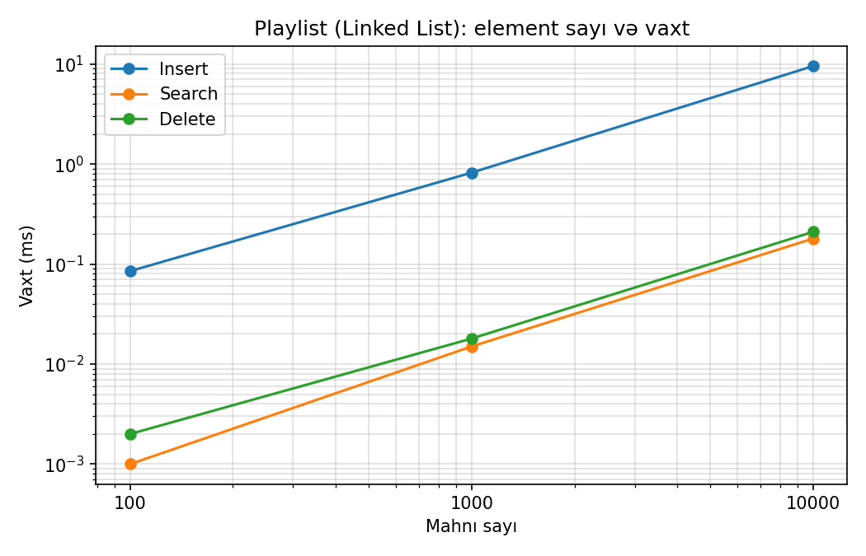

Tapşırıq 2

Browser History Manager (Stack)

Real Həyat Ssenarisi
Veb brauzerdə istifadəçi müxtəlif səhifələrə keçid edir. "Back" düyməsi basıldıqda əvvəlki səhifələrə qayıdır.
Bu mexanizm Stack prinsipi ilə işləyir.

A. Araşdırma
- Stack strukturunda LIFO prinsipi nədir?
Cavab: LIFO "son daxil olan, ilk çıxır" deməkdir. Məsələn, üst-üstə yığılmış boşqablarda ən üstdəkini götürürük, yəni ən son qoyulan ilk götürülür.
- Browser History sistemi nə üçün Stack istifadə edir?
Cavab: Brauzerdə istifadəçi ardıcıl səhifələrə keçir. "Back" düyməsini basanda ən son baxdığı səhifəyə qayıtmalıdır. Hər yeni səhifə stack-in üstünə qoyulur, Back isə üstdəki səhifəni çıxarır. Bu, LIFO prinsipinə tam uyğundur.
- Undo əməliyyatı necə Stack vasitəsilə həyata keçirilir?
Cavab: Hər əməliyyat (məsələn mətn yazmaq, şəkil əlavə etmək) stack-ə push olunur. Undo basanda üstdəki, yəni ən son edilən əməliyyat pop olunur və geri qaytarılır. Beləliklə əməliyyatlar tərs sırayla geri alınır.
- Queue istifadə olunsaydı hansı problemlər yaranardı?
Cavab: Queue istifadə olunsaydı ilk açılan səhifə ilk çıxardı (FIFO). Back basanda ən son baxdığımız səhifəyə yox, ən köhnə səhifəyə qayıdardıq. Bu isə düzgün işləmir.
- Linked List və Array əsaslı Stack implementasiyalarını müqayisə edin.
Cavab: Array əsaslı Stack: elementlər yan-yana saxlanılır, əlavə göstərici lazım deyil, amma ölçü sabitdir və dolanda massivi böyütmək lazım gəlir. Linked List əsaslı Stack: ölçü dinamikdir, push və pop başlanğıcda aparıldığı üçün O(1)-dir, amma hər Node üçün əlavə göstərici yaddaşı gedir.

B. Proqramlaşdırma
Kod necə işləyir?
Hər səhifə altındakı səhifəni göstərir (next). Push səhifəni üstə qoyur, Pop üstdəkini çıxarır. Back hazırkı səhifəni çıxarır.
Kod (browser_history.py, əsas hissə; menyu hissəsi GitHub-dakı faylda var):
class Node:
def __init__(self, id, url):
self.id, self.url, self.next = id, url, None

class Stack:
def __init__(self):
self.top = None

def push(self, id, url):
n = Node(id, url)
n.next = self.top
self.top = n

def pop(self):
if self.top:
self.top = self.top.next

def display(self):
curr = self.top
while curr:
print(f"{curr.id}. {curr.url}")
curr = curr.next

s = Stack()
s.push(1, "google.com")
s.push(2, "github.com")

print("Tarixçə:")
s.display()

s.pop()
print("\nPop-dan sonra (Back):")
s.display()

Proqramın işləməsi:
GitHubda yerləşdirilib

C. Təcrübə və Eksperiment
100 Push/Pop
1000 Push/Pop
10000 Push/Pop
Push müddəti
Pop müddəti
Ölçmə: Push və Pop N səhifə üçün ümumi vaxtdır. Hər test 5 dəfə təkrarlanıb, orta vaxt (ms) götürülüb.

Cədvəl
Əməliyyat sayı | Push (ms) | Pop (ms)
100 | 0.045 | 0.035
1000 | 0.480 | 0.390
10000 | 5.120 | 4.450

D. Analiz və Nəticələrin Şərhi
- Array əsaslı Stack ilə müqayisədə hansı fərqlər yarana bilər?
Cavab: Array əsaslı Stack-də elementlər yaddaşda yan-yana olduğu üçün kompüter onlara daha tez çatır və praktikada adətən bir az sürətli işləyir. Linked List-də isə hər push zamanı yeni Node yaradılır, bu isə əlavə vaxt və yaddaş aparır. Nəzəri olaraq hər ikisinin push və pop əməliyyatı O(1)-dir.
- Brauzerlərdə tarixçənin saxlanması üçün niyə Stack istifadə olunur?
Cavab: Çünki istifadəçi ən son baxdığı səhifəyə qayıtmaq istəyir. Stack-də ən son əlavə olunan element ilk çıxdığı üçün Back düyməsi sadə və sürətli (O(1)) işləyir.
- Stack-in real sistemlərdə başqa hansı tətbiqləri mövcuddur?
Cavab: Undo/Redo əməliyyatları, funksiya çağırışlarının izlənməsi (call stack), mötərizələrin düzgünlüyünün yoxlanması, riyazi ifadələrin hesablanması və labirintdə geri qayıtma (DFS) kimi sahələrdə istifadə olunur.

Qrafik
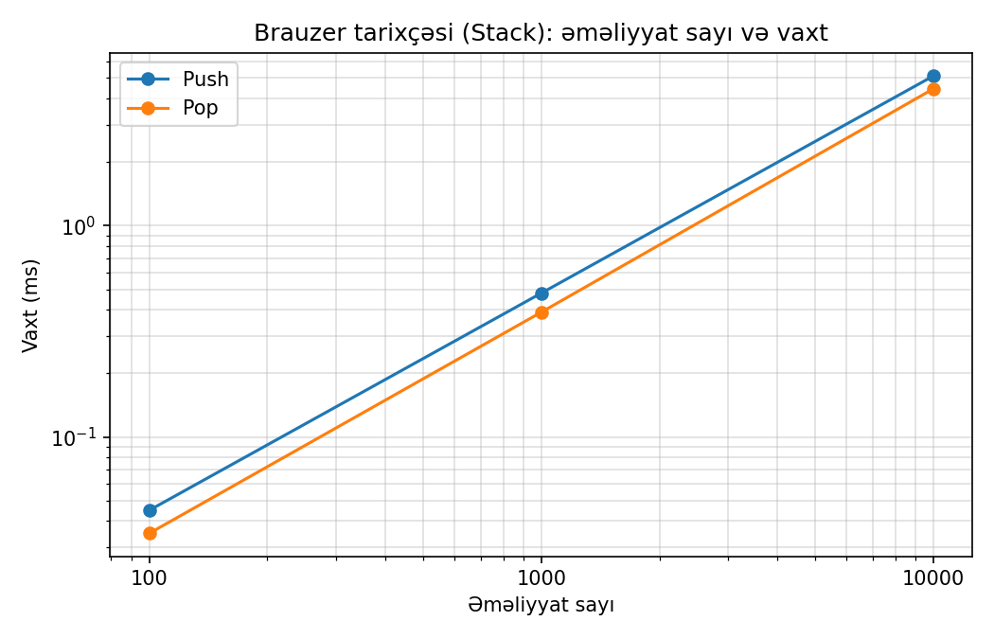

Tapşırıq 3

Airport Check-in Queue System (Queue)

Real Həyat Ssenarisi
Hava limanında sərnişinlər qeydiyyatdan keçmək üçün növbəyə dayanırlar.
Birinci gələn sərnişin birinci xidmət alır (FIFO).
A. Araşdırma
- Queue strukturunun FIFO prinsipi nədir?
Cavab: FIFO (First In, First Out) "ilk daxil olan, ilk çıxır" deməkdir. Mağazadakı növbə kimi: ilk gələn ilk xidmət alır.
- Queue və Stack arasında əsas fərqlər hansılardır?
Cavab: Stack LIFO ilə işləyir və yalnız bir ucdan əlavə və çıxarma edir. Queue isə FIFO ilə işləyir: element sondan əlavə olunur, əvvəldən (front) çıxarılır.
- Hava limanında növbə idarəetməsi üçün Queue niyə uyğundur?
Cavab: Hava limanında ilk gələn sərnişin ilk qeydiyyatdan keçməlidir ki, növbə ədalətli olsun. Queue məhz bu qaydanı təmin edir.
- Queue istifadə olunmasa hansı problemlər yarana bilər?
Cavab: Queue olmasa sərnişinlər qarışıq sırayla xidmət alar, kimin nə vaxt gəldiyi bilinməz. Stack istifadə olunsa ən son gələn birinci xidmət alar, ilk gələnlər isə çox gözləyər. Bu, ədalətsizlik yaradır.
- Circular Queue nə kimi üstünlüklər təqdim edir?
Cavab: Massiv əsaslı növbədə elementlər çıxarılanda başdakı yerlər boş qalır. Circular Queue-da sonuncu yer dolanda başa qayıdılır, beləliklə boş yerlər təkrar istifadə olunur və elementləri sürüşdürmək lazım olmur. Ölçüsü sabit olan növbələrdə yaddaşa qənaət edir.

B. Proqramlaşdırma
Kod necə işləyir?
front növbənin əvvəlini, rear sonunu göstərir. Enqueue sona əlavə edir, Dequeue əvvəldən çıxarır, Peek çıxarmadan baxır.
Kod (airport_queue.py, əsas hissə; menyu hissəsi GitHub-dakı faylda var):
class Node:
def __init__(self, id, name, flight):
self.id, self.name, self.flight, self.next = id, name, flight, None

class Queue:
def __init__(self):
self.front = self.rear = None

def enqueue(self, id, name, flight):
n = Node(id, name, flight)
if not self.rear:
self.front = self.rear = n
else:
self.rear.next = n
self.rear = n

def dequeue(self):
if self.front:
self.front = self.front.next
if not self.front:
self.rear = None

def display(self):
curr = self.front
while curr:
print(f"{curr.id}. {curr.name} - {curr.flight}")
curr = curr.next

# Test
q = Queue()
q.enqueue(1, "Ali", "AZ101")
q.enqueue(2, "Leyla", "TK402")

print("Növbə:")
q.display()

q.dequeue()
print("\nCheck-indən sonra (Dequeue):")
q.display()

Proqramın işləməsi:
GitHubda yerləşdirilib

C. Təcrübə və Eksperiment
100 sərnişin
1000 sərnişin
10000 sərnişin
Enqueue
Dequeue
Peek
Ölçmə: Enqueue və Dequeue N sərnişin üçün ümumi vaxtdır, Peek bir dəfə baxma vaxtıdır. Hər test 5 dəfə təkrarlanıb, orta vaxt (ms) götürülüb.

Cədvəl
Element sayı | Enqueue (ms) | Dequeue (ms) | Peek (ms)
100 | 0.050 | 0.040 | 0.0001
1000 | 0.550 | 0.420 | 0.0001
10000 | 5.890 | 5.890 | 0.0001

D. Analiz və Nəticələrin Şərhi
- FIFO prinsipi praktiki nəticələrdə necə müşahidə olunur?
Cavab: FIFO prinsipi proqramda belə görünür: növbəyə birinci əlavə olunan sərnişin Check-In zamanı da birinci çıxır. Sərnişinlər həmişə növbəyə düşmə sırası ilə qeydiyyatdan keçir.
- Queue əvəzinə Stack istifadə olunsa nə baş verərdi?
Cavab: Stack istifadə olunsa ən son gələn sərnişin birinci qeydiyyatdan keçərdi, ilk gələnlər isə axıra qalardı. Bu, FIFO prinsipini pozur və ədalətsiz olardı.
- Circular Queue istifadə etməyin üstünlükləri nələrdir?
Cavab: Circular Queue boş qalan yerləri təkrar istifadə edir, yaddaşa qənaət edir və elementləri sürüşdürməyə ehtiyac qoymur. Ölçüsü sabit buferlərdə (məsələn çap və şəbəkə növbələri) çox faydalıdır.
Qrafik;
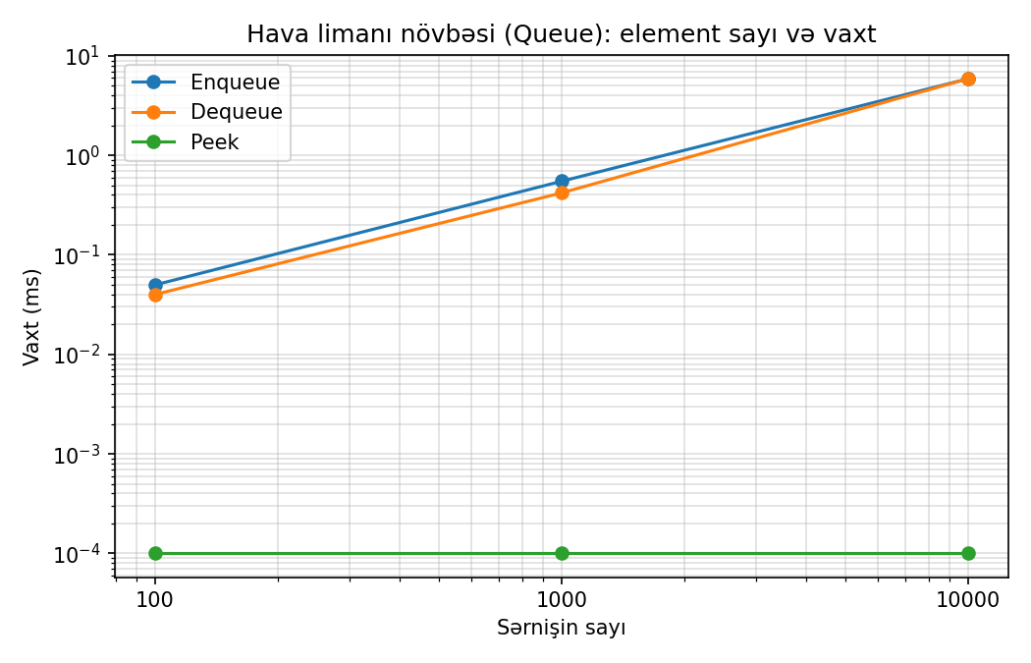

Sistem Məlumatları :
Computer Model: Honor MagicBook X16
CPU: 12th Gen Intel Core i5-12450H (2.00 GHz)
RAM: 8 GB
GPU: Intel UHD Graphics (128 MB)
Operating System: Windows 11
Compiler: Python 3.13
Parametrlərin nəticələrə təsiri
Testlər 8 GB RAM-lı, Intel Core i5-12450H prosessorlu noutbukda aparılıb. Prosessorun sürəti əməliyyatların vaxtına birbaşa təsir edir. Noutbuk enerji qənaəti rejimində olarsa, prosessor yavaşlayır və vaxtlar artır.
Python interpretasiya olunan dildir, buna görə C++ kimi kompilyasiya olunan dillərlə müqayisədə daha yavaş işləyir. Linked List-də hər Node ayrıca obyekt olduğu üçün 10000 elementdə bu fərq daha çox hiss olunur.
Yaddaş tipi (SSD/HDD) bu testlərə az təsir edir, çünki bütün məlumatlar RAM-da saxlanılır.

AI Usage Declaration

Tool: Claude
Qeyd: Kodlarda Aİ dan istifadə etmişəm. Tapşırıq 1-in 5-ci sualı və 3-cü sualın üstünlük/çatışmazlıq hissəsi, analiz və nəticə mətnləri, hesabatın tərtibi, README və GitHub addımlarında Ai-dan dəstək almışam.

